询 价 邀 请 函

致：各位供应商

苏州中农院华东农业科技中心 （以下简称“招标人”）拟招标 2026苏州科技强农大会展商展览项目 （项目名称）。为确保招标过程的公平公正，根据我方需求，现面向社会公开采购展览项目服务。具体内容如下：
- 招 标 方： 苏州中农院华东农业科技中心
- 项目需求： 详见技术资料
- 预算金额：690000.00元
- 最高限价：690000.00元(超出最高限价的报价为无效报价)
- 投标文件组成： a.有效的营业执照 b.法定代表人身份证明书 c.授权委托或委托代理人身份证（如有）d.报价文件 e.声明函 f.投标人认为可提交的其他文件；
- 投标文件递交
截止时间： 2026年04月10日17时
递交地点： 线上递交
- 递交方式：
各投标人在投标截止时间前将投标文件电子版（需盖章）发送至招标人指定邮箱（contact@ecs-caas.cn ），超出截止时间发送的视为未响应，将被否决。
- 招标方联系方式
通讯地址：昆山市陆家镇金竹路28号
联 系 人：陆宸亓 联系电话：0512-55275067

日期：2026年4月3日

…………………………………………………………………………………………

回 执

我单位确定 （参与/不参与）该项目的投标，特此证明。
注：（各投标人需将此页盖章回执至招标人）

投标单位（盖章）：

回执日期：2026 年 月 日

技术资料

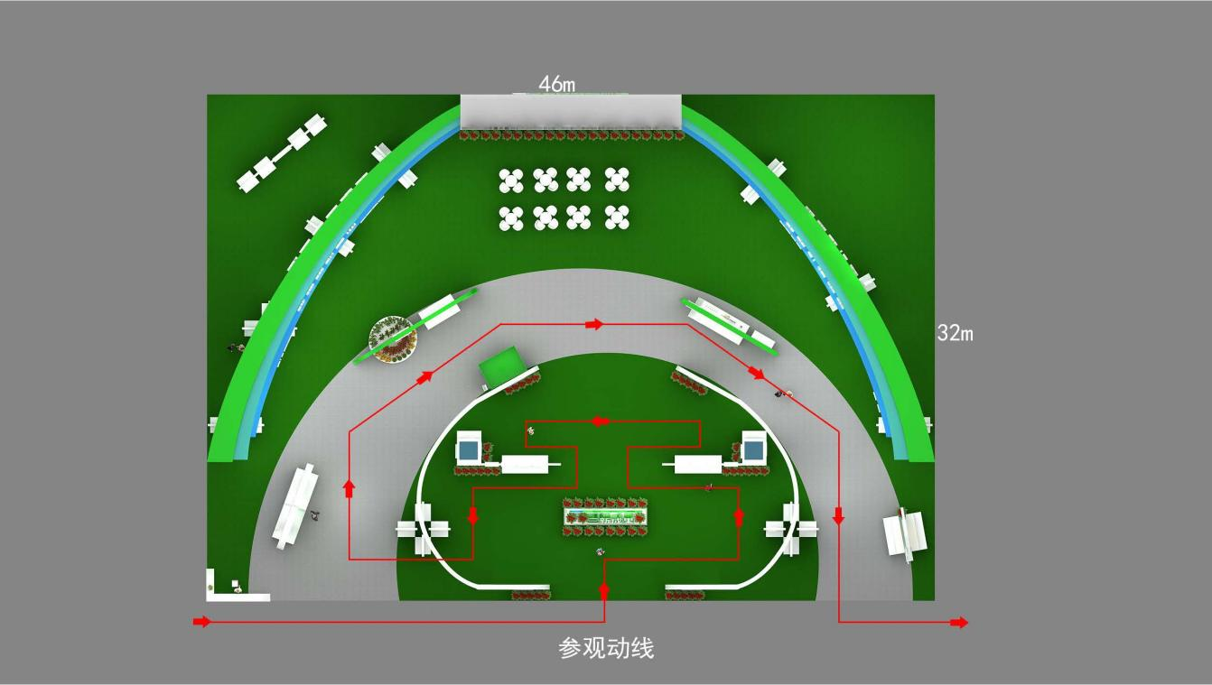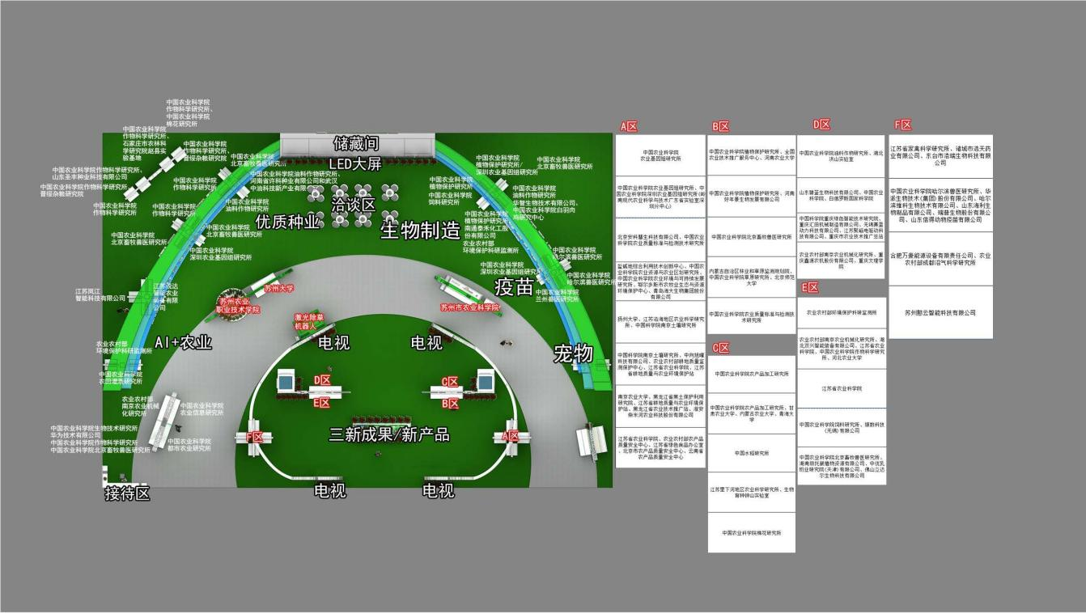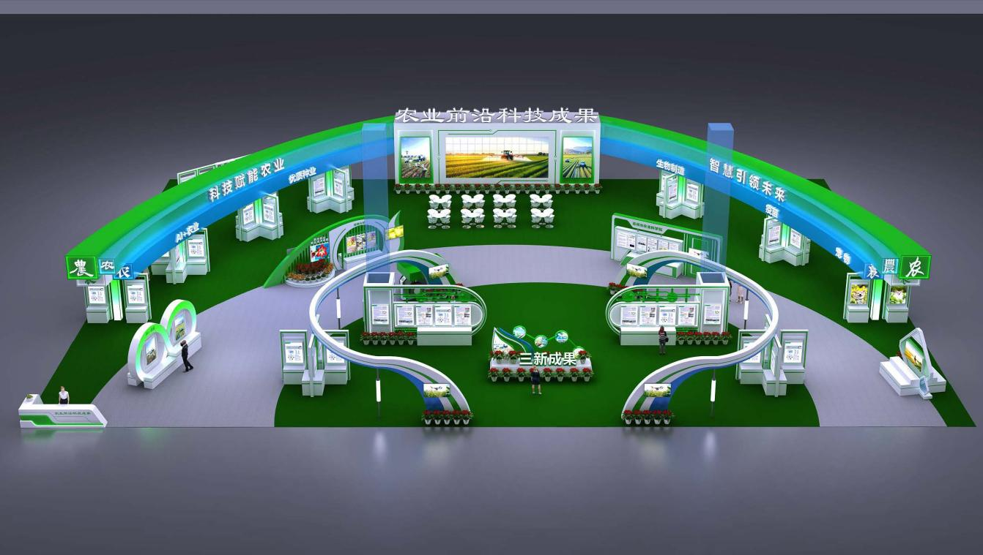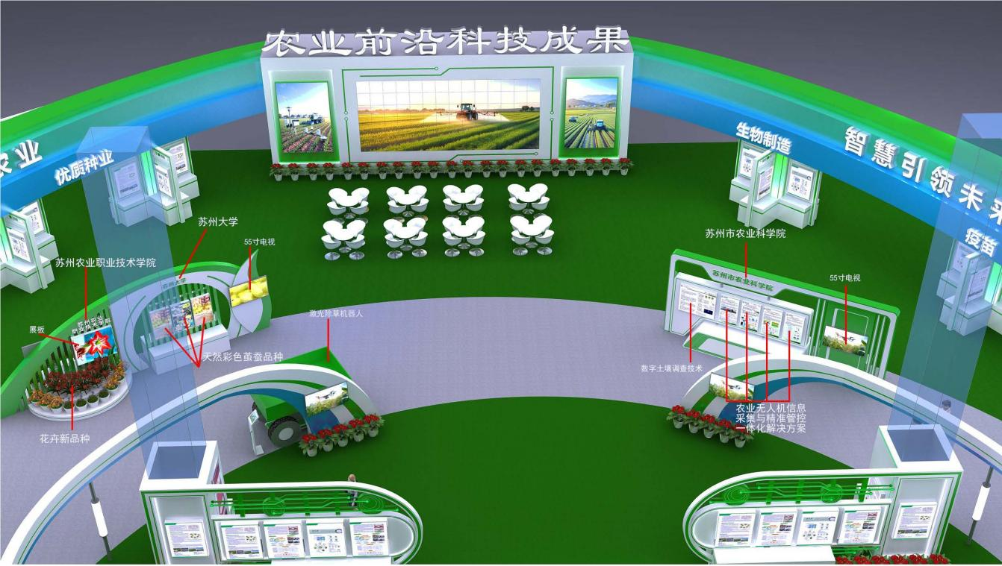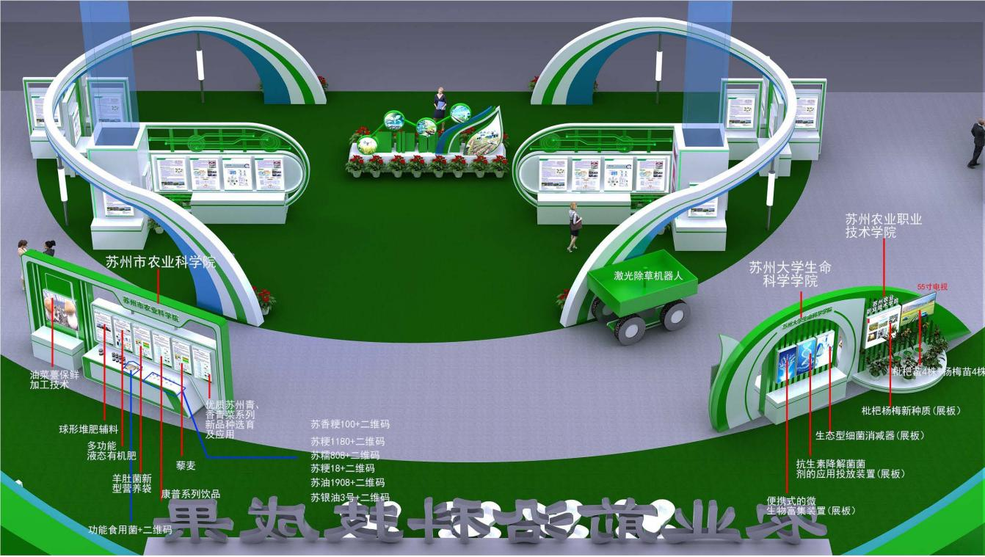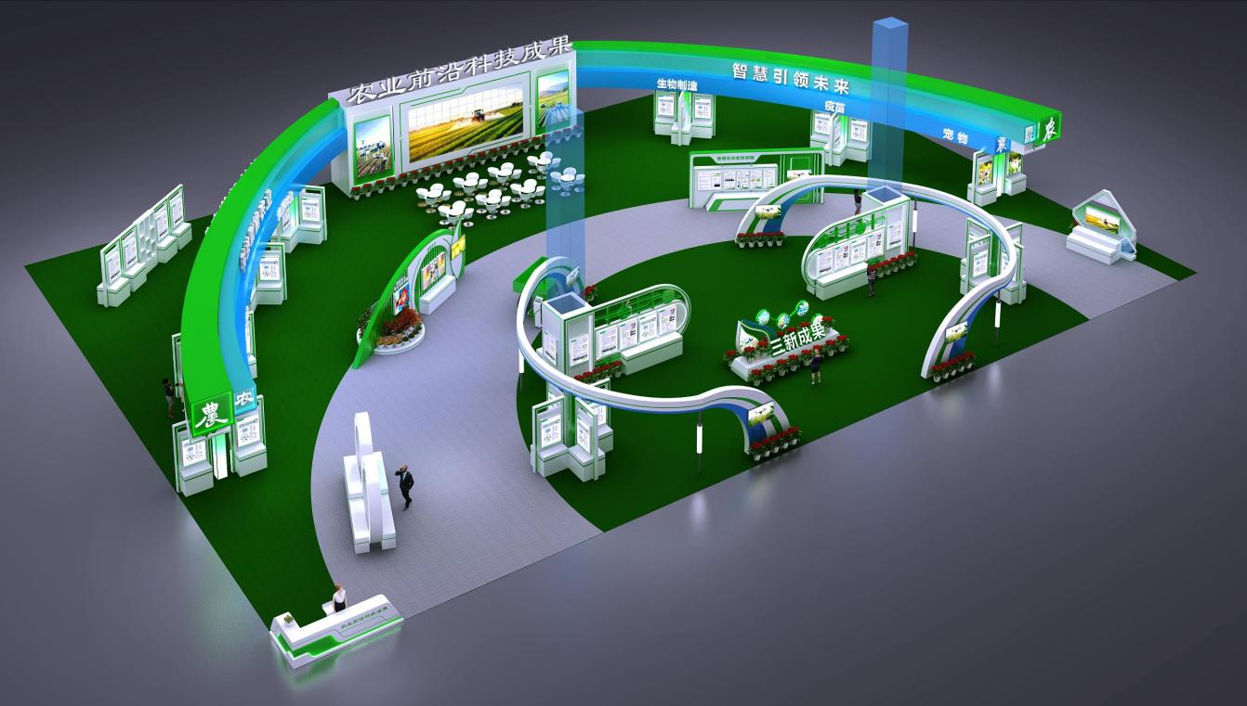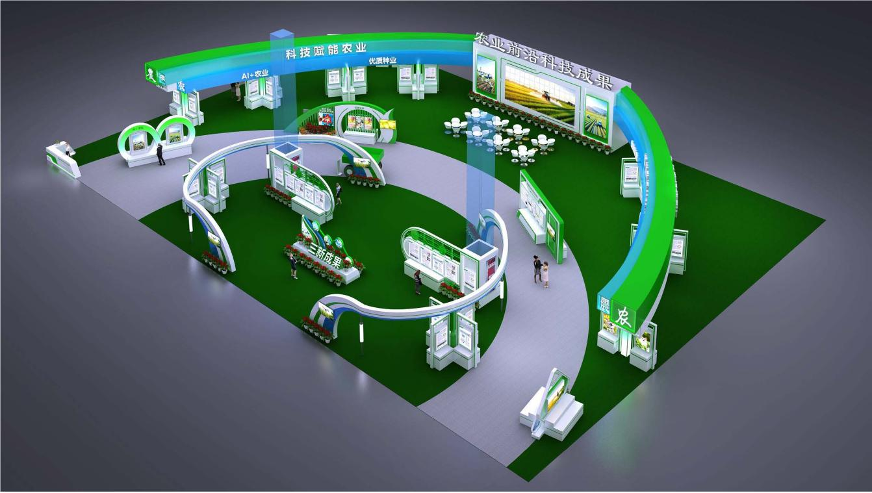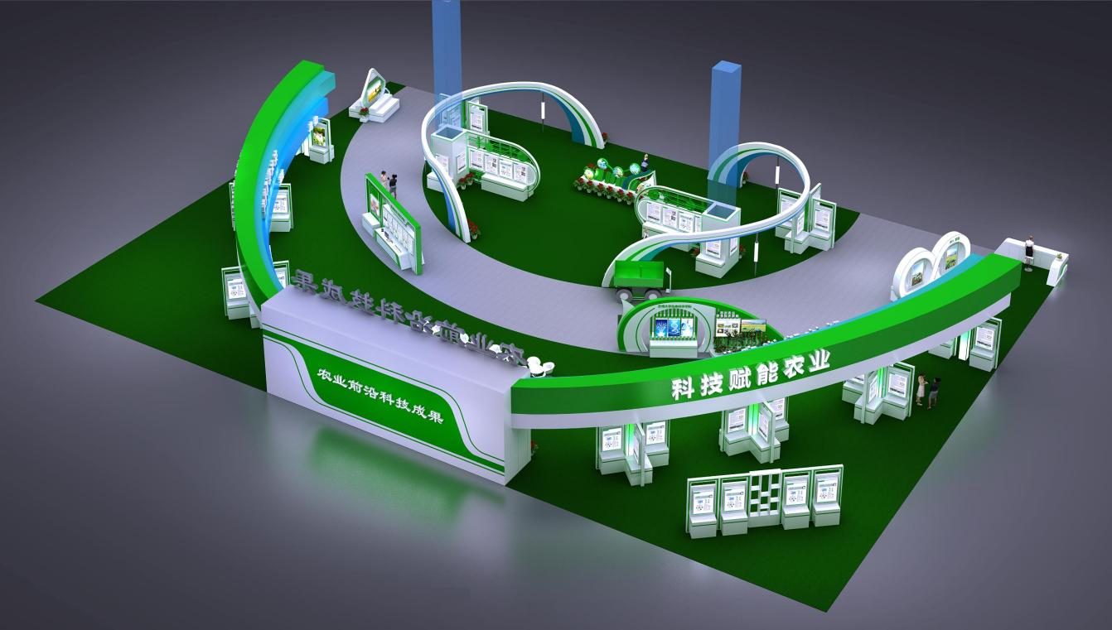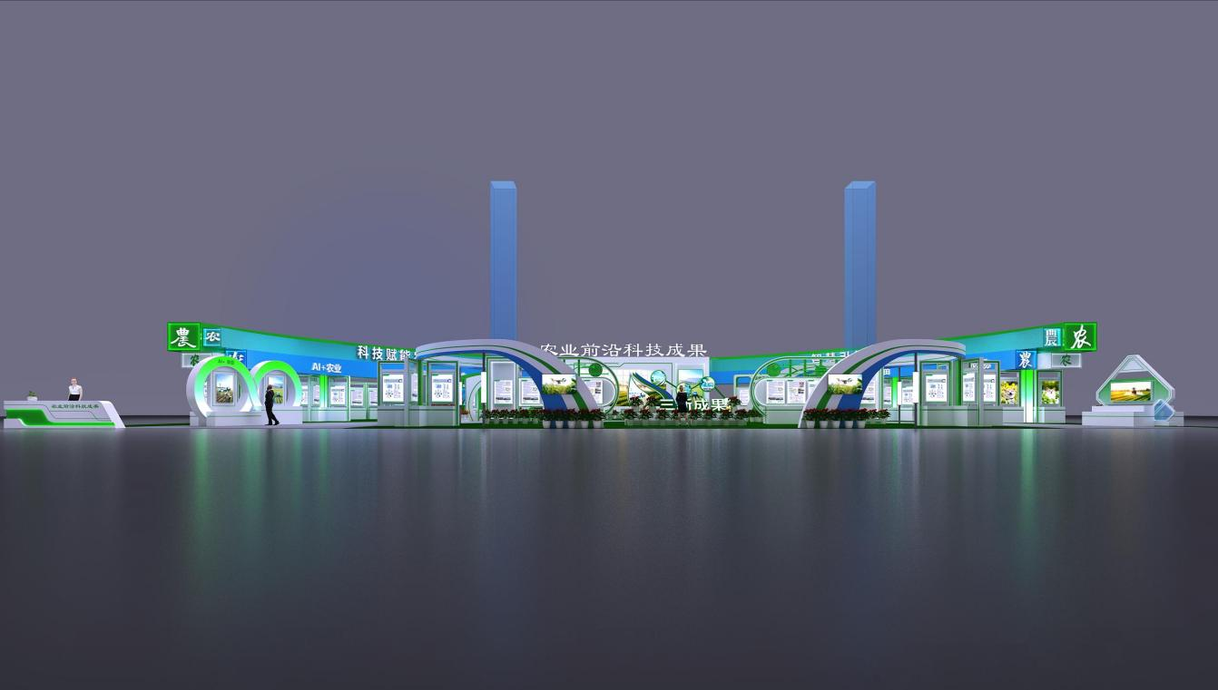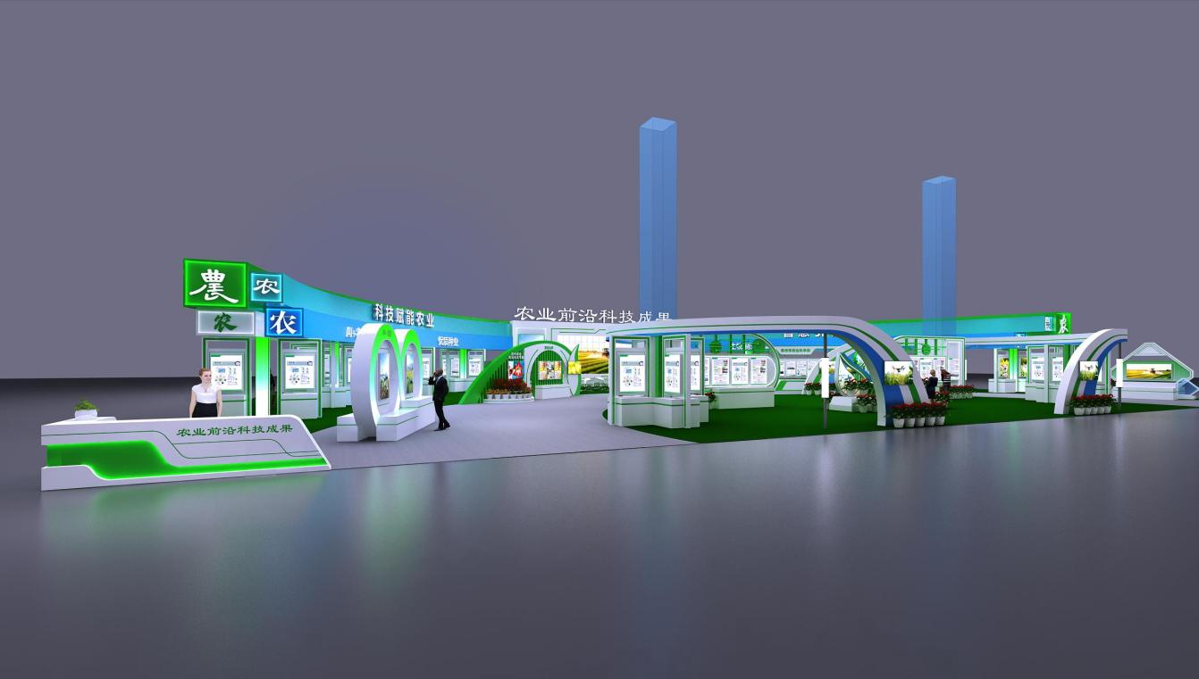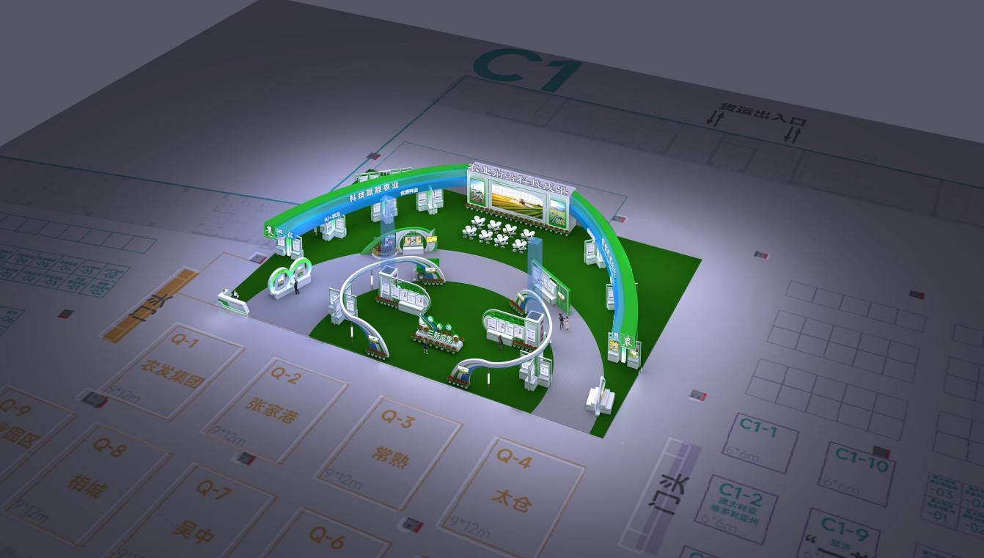

附件：

法定代表人身份证明

致： （招标人） 兹证明，
姓名： 性别： 年龄： 职务：

系 （供应商名称）的法定代表人（单位负责人）。

附：法定代表人身份证复印件：

供应商名称（加盖公章）：
法定代表人（单位负责人）（签字或签章）： 日期： 年 月 日

授权委托书

本人 （姓名）系 （供应商名称）的法定代表人（单位负责人）， 现委托 （姓名）为我方代理人。代理人根据授权，以我方名义签署、澄清确认、提交、撤回、修改 （项目名称）响应文件和处理有关事宜，其法律后果由我方承担。
委托期限：自本授权委托书签署之日起至响应有效期届满之日止。代理人无转委托权。

供应商名称（加盖公章）：
法定代表人（单位负责人）（签字或签章）： 委托代理人（签字或签章）：
日期： 年 月 日

附：法定代表人及委托代理人身份证明文件复印件：

声明函

致： （招标人）

在参与本次项目磋商采购活动中，我单位承诺：
1、 具有良好的商业信誉和健全的财务会计制度；
2、 具有履行合同所必需的设备和专业技术能力；
3、 有依法缴纳税收和社会保障资金的良好记录；
4、 参加供应商采购活动前三年内，在经营活动中没有重大违法记录（重大违法记录指因违法经营受到刑事处罚或者责令停产停业、吊销许可证或者执照、较大数额罚款等行政处罚，不包括因违法经营被禁止在一定期限内参加采购活动， 但期限已经届满的情形）。
5、 我单位不存在为采购项目提供整体设计、规范编制或者项目管理、监理、检测等服务后，再参加该采购项目的其他采购活动的情形（单一来源采购项目除外）。
6、 单位负责人为同一人或者存在直接控股、管理关系的其他法人单位不参加同一合同项下的采购活动；
7、 我单位将严格按照磋商文件要求，在编制本响应文件时，承诺本响应文件中所提供的资料全部属实，所投产品符合国家有关产品生产、销售的各项强制性标准、规定。
8、 我单位承诺，在参加本项目过程中，遵循采购公平竞争、诚实信用的原则，无恶意串通、妨碍其他供应商竞争、损害采购人或其他供应商合法权益等采购相关法律法规规定的禁止性行为。
我单位承诺本声明函内容全部属实。如承诺内容不实，将承担因此而产生的一切法律责任和后果。

供应商名称（加盖公章）：
日期： 年 月 日

报价汇总表

单位：人民币元

标的描述 | 报价（含税） | 费率 | 备注
*************项目
合计

注：以上价格包含完成项目所需所有费用，我公司不再向招标人收取其他任何费用。

供应商： （盖章）

分项报价表
 | 展会名称 | 农业前沿科技成果 | 联系人
 | 客户名称 |  | 时间
No. | Item （项目） | Material（材质及描述） | 数量 | 单位 | 单价 | 小计
1 | 地面
1-1 | 地毯 | 展会专用拼色地毯 | 1472 | ㎡ |  | ￥0.00
小计 |  |  |  |  |  | ￥0.00
2 | 主结构
2-1 | 中间异形横跨结构 | 钢木结构加固；灯带；木结构+波音软片 | 2 | 组 |  | ￥0.00
2-2 | 方形包展馆柱子 | 灯带；木结构+波音软片（展馆消防设施开槽） | 2 | 组 |  | ￥0.00
2-3 | 双面产品介绍（半圆型）墙 | 钢木结构加固；亚克力造型；灯带；木结构+波音软片；加厚 | 2 | 组 |  | ￥0.00
2-4 | 产品展示长柜（B.C.D.E区域） | 木结构+波音软片 | 4 | 组 |  | ￥0.00
2-5 | 产品展示短柜 | 木结构+波音软片 | 2 | 组 |  | ￥0.00
2-6 | 产品介绍双面柜（A.F区域） | 木结构+波音软片；灯带；展示柜 | 8 | 组 |  | ￥0.00
2-7 | 支撑柱 | 白色软膜包柱 | 4 | 组 |  | ￥0.00
2-8 | 农科院区域（右侧） | 支撑板墙；木龙骨双面9mm多层板打磨平整 ；钢木结构支撑；木结构波音软片；产品展示柜 | 1 | 项 |  | ￥0.00
2-9 | 苏大/农职院区域（左侧） | 支撑板墙；木龙骨双面9mm多层板打磨平整 ；钢木结构支撑；木结构波音软片；产品展示柜 | 1 | 项 |  | ￥0.00
2-10 | 外侧弧形三层横跨结构 | 钢木结构加固；灯带；木结构+波音软片 | 2 | 组 |  | ￥0.00
2-11 | 产品介绍双面柜 | 木结构+波音软片；灯带；展示柜 | 24 | 组 |  | ￥0.00
2-12 | 支撑柱 | 绿色软膜包柱 | 7 | 组 |  | ￥0.00
2-13 | 左前造型定制造型 | 定制 | 1 | 项 |  | ￥0.00
2-14 | 右前造型定制造型 | 定制 | 1 | 项 |  | ￥0.00
2-15 | 左后产品展示双面展示柜 | 木结构+波音软片 | 4 | 组 |  | ￥0.00
2-16 | LED大屏+储藏间 | 木龙骨双面10mm多层板打磨平整 ；钢木结构支撑；木结构波音软片 | 1 | 项 |  | ￥0.00
2-17 | LED大屏+储藏间 | LED大屏 | 21 | ㎡ |  | ￥0.00
2-18 | 接待台 | 木结构波音软片；开门带锁；灯带 | 1 | 项 |  | ￥0.00
小计 |  |  |  |  |  | ￥0.00
3 | 美工
3-1 | 发光字 | 亚克力发光字 | 1 | 组 |  | ￥0.00
3-2 | 落地雕刻字+底座 | 定制 | 1 | 组 |  | ￥0.00
3-3 | 软膜灯箱（展台全部灯箱画面） | 软膜卡布灯箱 | 1 | 项 |  | ￥0.00
3-4 | 其它 | 写真画面；即时贴；雕刻字等 | 1 | 项 |  | ￥0.00
小计 |  |  |  |  |  | ￥0.00
4 | 其它
4-1 | 灯具电料 | 铲灯、炮灯、插座、线材 | 1 | 项 |  | ￥0.00
4-2 | 人工 | 制作 布展 值班 撤展 | 100 | 工 |  | ￥0.00
4-3 | 电视机 | 55寸 | 4 | 台 |  | ￥0.00
4-4 | 运输 | 往返 | 1 | 项 |  | ￥0.00
4-5 | 物料配置 | 饮用水 资料架 绿植 | 1 | 项 |  | ￥0.00
小计 |  |  |  |  |  | ￥0.00
 | 结构制作及搭建费用 |  |  |  |  | ￥0.00
 | 增值税专票6% |  |  |  |  | ￥0.00
 | 展台费用含税总计 |  |  |  |  | ￥0.00
 | 整体展台优惠价
展馆收取费用(根据实际多退少补)
第三方费用（此费用场馆收取）
类别 | 项目 | 单位 | 数量 | 单位 | 元 | 小计
1 | 管理费 | 项 |  | ㎡ |  | ￥0.00
2 | 搭建许可证 | 项 |  | 项 |  | ￥0.00
3 | 布展期间临时用电 |  |  | 项 |  | ￥0.00
4 | 展期照明用电 |  |  | 项 |  | ￥0.00
5 | 展期动力用电 |  |  | 项 |  | ￥0.00
6 | 加班费 |  |  | 项 |  | ￥0.00
7 | 施工证，车证，值班证 | 项 |  | 项 |  | ￥0.00
8 | 保险费 | 项 |  | 项 |  | ￥0.00
小计 |  |  |  |  |  | ￥0.00
 | 增值税专票6% |  |  |  |  | ￥0.00
 |  |  |  |  | 第三方总价（含税） | ￥0.00
最终合计
注：1、报价根据效果图体现报价；
2、如有其他变动或者调整，价格另行计算；
3、以上报价为包含展馆费用，含税价；
4、甲方委托乙方搭建，则无设计费；如未经乙方同意，甲方私自使用乙方设计图稿，乙方有权要求甲方支付设计费100元/㎡。

其他内容格式自拟

